

**Мемлекеттік көрсетілетін қызметтер регламенттерін бекіту туралы**

***Күшін жойған***

Қызылорда облыстық әкімдігінің 2018 жылғы 23 шілдедегі № 1179 қаулысы. Қызылорда облысының Әділет департаментінде 2018 жылғы 13 тамызда № 6401 болып тіркелді. Күші жойылды - Қызылорда облысы әкімдігінің 2020 жылғы 6 ақпандағы № 163 қаулысымен

      Ескерту. Күші жойылды - Қызылорда облысы әкімдігінің 06.02.2020 № 163 қаулысымен (алғашқы ресми жарияланған күнінен кейін күнтізбелік он күн өткен соң қолданысқа енгізіледі).

      "Мемлекеттік көрсетілетін қызметтер туралы" Қазақстан Республикасының 2013 жылғы 15 сәуірдегі Заңының 16-бабының 1-тармағына және "Құқықтық актілер туралы" Қазақстан Республикасының 2016 жылғы 6 сәуірдегі Заңының 27-бабына сәйкес Қызылорда облысының әкімдігі ҚАУЛЫ ЕТЕДІ:

      1. Осы қаулының қосымшасына сәйкес тізбе бойынша Қызылорда облысы әкімдігінің кейбір қаулыларының күші жойылды деп танылсын.

      2. Қоса беріліп отырған:

      1) "Тұрғын үй құрылысы мақсаттары үшін жеке кәсіпкерлік субъектілеріне екінші деңгейдегі банктер беретін кредиттер бойынша сыйақы мөлшерлемелерін субсидиялау" мемлекеттік көрсетілетін қызмет регламенті;

      2) "Эскизді (эскиздік жобаны) келісуден өткізу" мемлекеттік көрсетілетін қызмет регламенті бекітілсін.

      3. Осы қаулының орындалуын бақылау Қызылорда облысы әкімінің орынбасары С.Ж. Сүлейменовке жүктелсін.

      4. Осы қаулы алғашқы ресми жарияланған күнінен кейін күнтізбелік он күн өткен соң қолданысқа енгізіледі.

|  |  |
| --- | --- |
| *Қызылорда облысының әкімі* | *Қ. Көшербаев* |

|  |  |
| --- | --- |
|  | Қызылорда облысы әкімдігінің 2018 жылғы "23" шілдедегі № 1179 қаулысына қосымша |

**Қызылорда облысы әкімдігінің күші жойылған кейбір қаулыларының тізбесі**

      1. "Мемлекеттік көрсетілетін қызметтер регламенттерін бекіту туралы" Қызылорда облысы әкімдігінің 2015 жылғы 10 шілдедегі №84 қаулысына өзгерістер енгізу туралы" Қызылорда облысы әкімдігінің 2016 жылғы 1 сәуірдегі №415 қаулысы (нормативтік құқықтық актілерді мемлекеттік тіркеу Тізілімінде 5503 нөмірімен тіркелген, "Сыр бойы" және "Кызылординские вести" газеттерінде 2016 жылғы 28 мамырда және Қазақстан Республикасы нормативтік құқықтық актілерінің "Әділет" ақпараттық-құқықтық жүйесінде 2016 жылғы 16 маусымда жарияланған).

      2. "Эскизді (эскизді жобаны) келісуден өткізу" мемлекеттік көрсетілетін қызмет регламентін бекіту туралы" Қызылорда облысы әкімдігінің 2016 жылғы 27 мамырдағы № 463 қаулысы (нормативтік құқықтық актілерді мемлекеттік тіркеу Тізілімінде 5548 нөмірімен тіркелген, "Сыр бойы" және "Кызылординские вести" газеттерінде 2016 жылғы 12 шілдеде және Қазақстан Республикасы нормативтік құқықтық актілерінің "Әділет" ақпараттық-құқықтық жүйесінде 2016 жылғы 11 шілдеде жарияланған).

      3. "Эскизді (эскизді жобаны) келісуден өткізу" мемлекеттік көрсетілетін қызмет регламентін бекіту туралы" Қызылорда облысы әкімдігінің 2016 жылғы 27 мамырдағы №463 қаулысына өзгеріс енгізу туралы" Қызылорда облысы әкімдігінің 2017 жылғы 14 қарашадағы № 937 қаулысы (нормативтік құқықтық актілерді мемлекеттік тіркеу Тізілімінде 6052 нөмірімен тіркелген, "Сыр бойы" және "Кызылординские вести" газеттерінде 2017 жылғы 7 желтоқсанда және Қазақстан Республикасы нормативтік құқықтық актілерінің электрондық түрде эталондық бақылау банкінде 2017 жылғы 12 желтоқсанда жарияланған).

|  |  |
| --- | --- |
|  | Қызылорда облысы әкімдігінің 2018 жылғы "23" шілдедегі № 1179 қаулысымен бекітілген |

**"Тұрғын үй құрылысы мақсаттары үшін жеке кәсіпкерлік субъектілеріне екінші деңгейдегі банктер беретін кредиттер бойынша сыйақы мөлшерлемелерін субсидиялау" мемлекеттік көрсетілетін қызмет регламенті**

**1. Жалпы ережелер**

      1. Көрсетілетін қызметті берушінің атауы: "Қызылорда облысының құрылыс, сәулет және қала құрылысы басқармасы" мемлекеттік мекемесі (бұдан әрі – көрсетілетін қызметті беруші).

      Өтініштерді қабылдау және мемлекеттік көрсетілетін қызмет нәтижелерін беру көрсетілетін қызметті берушінің кеңсесі арқылы жүзеге асырылады.

      2. Мемлекеттік қызметті көрсету нысаны - қағаз түрінде.

      3. Мемлекеттік қызмет көрсету нәтижесі – Өңірлік үйлестіру кеңесі (бұдан әрі – ӨҮК) отырысының хаттамасынан үзінді не "Тұрғын үй құрылысы мақсаттары үшін жеке кәсіпкерлік субъектілеріне екінші деңгейдегі банктер беретін кредиттер бойынша сыйақы мөлшерлемелерін субсидиялау" мемлекеттік көрсетілетін қызмет стандартын бекіту туралы" Қазақстан Республикасы Инвестициялар және даму министрінің 2017 жылғы 12 желтоқсандағы № 859 бұйрығымен (нормативтік құқықтық актілерді мемлекеттік тіркеу Тізілімінде 16265 нөмірімен тіркелген) бекітілген "Тұрғын үй құрылысы мақсаттары үшін жеке кәсіпкерлік субъектілеріне екінші деңгейдегі банктер беретін кредиттер бойынша сыйақы мөлшерлемелерін субсидиялау" мемлекеттік көрсетілетін қызмет стандартының (бұдан әрі - стандарт) 10-тармағында көзделген жағдайлар мен негіздер бойынша мемлекеттік қызмет көрсетуден бас тарту туралы жазбаша дәлелді жауап (бұдан әрі - дәлелді бас тарту).

      4. Мемлекеттік көрсетілетін қызмет нәтижесін ұсыну нысаны - қағаз түрінде.

**2. Мемлекеттік қызмет көрсету процесінде көрсетілетін қызметті берушінің құрылымдық бөлімшелерінің (қызметкерлерінің) іс-қимыл тәртібінің сипаттамасы**

      5. Мемлекеттік қызметті көрсету бойынша рәсімді (іс-қимылды) бастауға негіздеме: көрсетілетін қызметті алушының не сенімхат бойынша оның өкілінің (бұдан әрі – оның өкілі) көрсетілетін қызметті берушіге стандарттың 9-тармағына сәйкес құжаттар топтамасымен жүгінуі.

      6. Мемлекеттік қызмет көрсету процесінің құрамына кіретін әрбір рәсімнің (іс-қимылдың) мазмұны, орындаудың ұзақтығы:

      1) көрсетілетін қызметті алушы не оның өкілі көрсетілетін қызметті берушінің кеңсесіне стандарттың 9-тармағына сәйкес құжаттарды ұсынады. Рәсімнің (іс-қимылдың) нәтижесі: құжаттар топтамасын ұсыну;

      2) көрсетілетін қызметті берушінің кеңсе қызметкері құжаттарды тіркейді, көрсетілетін қызметті берушінің кеңсесінде құжаттарды қабылдаған адамның тегі мен аты-жөнін көрсете отырып тіркеу (мөртабан, кіріс нөмірі және күні) құжаттардың қабылданғанын растау болып табылады (жиырма минуттан аспайды);

      стандарттың 9-тармағында көзделген тізбеге сәйкес құжаттардың толық емес топтамасы және (немесе) қолданылу мерзімі өтіп кеткен құжаттар ұсынылған жағдайларда, көрсетілетін қызметті берушінің кеңсе қызметкері өтінішті қабылдаудан бас тартады (жиырма минуттан аспайды). Рәсімнің (іс-қимылдың) нәтижесі: құжаттарды тіркеу және көрсетілетін қызметті берушінің басшысына ұсыну немесе өтінішті қабылдаудан бас тарту;

      3) көрсетілетін қызметті берушінің басшысы құжаттарды қарайды және көрсетілетін қызметті берушінің жауапты орындаушысын анықтайды (бір сағаттан аспайды). Рәсімнің (іс-қимылдың) нәтижесі: құжаттарды көрсетілетін қызметті берушінің орындаушысына жолдау;

      4) көрсетілетін қызметті берушінің орындаушысы көрсетілетін қызметті алушының жобасын Бағдарламаның шарттарына және "Тұрғын үй құрылысы мақсаттары үшін жеке кәсіпкерлік субъектілеріне екінші деңгейдегі банктер беретін кредиттер бойынша сыйақы мөлшерлемерін субсидиялау қағидаларын бекіту туралы" Қазақстан Республикасы Ұлттық экономика министрінің 2017 жылғы 31 қаңтардағы № 35 бұйрығымен (нормативтік құқықтық актілерді мемлекеттік тіркеу Тізілімінде 14765 нөмірімен тіркелген) бекітілген "Тұрғын үй құрылысы мақсаттары үшін жеке кәсіпкерлік субъектілеріне екінші деңгейдегі банктер беретін кредиттер бойынша сыйақы мөлшерлемесін субсидиялау қағидалары" (бұдан әрі – қағидалар) талаптарына сәйкестігін тексереді, ӨҮК үшін жоба бойынша ұсынымдар әзірлейді, күн тәртібі мәселесін қалыптастырады, ӨҮК отырысының өткізу күнін, уақытын және өткізілетін орнын белгілейді (бес жұмыс күні ішінде);

      ұсынылған құжаттар топтамасына ескертулер болған кезде көрсетілетін қызметті берушінің орындаушысы көрсетілетін қызметті алушыға не оның өкіліне пысықтау үшін нақты кемшіліктерді көрсете отырып қайтарады (үш жұмыс күні ішінде). Рәсімнің (іс-қимылдың) нәтижесі: ӨҮК отырысын ұйымдастыру не құжаттарды пысықтау үшін қайтару;

      5) ӨҮК көрсетілетін қызметті алушының өтінішін қарайды және хаттамамен ресімделген көрсетілетін қызметті алушының кредиті бойынша субсидиялау мүмкіндігі (мүмкін еместігі) туралы шешім қабылдайды (үш жұмыс күні ішінде). Рәсімнің (іс-қимылдың) нәтижесі: хаттаманы ресімдеу және қол қою;

      6) көрсетілетін қызметті берушінің кеңсе қызметкері ӨҮК мүшелері хаттамаға (хаттамадан үзінді-көшірмелерге) қол қойғаннан кейін хаттамадан үзінді көшірмесін тіркейді және көрсетілетін қызметті алушыға не оның өкіліне, екінші деңгейлі банктерге және қаржы агенттігіне жолдайды не көрсетілетін қызметті алушыға не оның өкіліне дәлелді бас тартуды жолдайды (бір жұмыс күні ішінде). Рәсімнің (іс-қимылдың) нәтижесі: көрсетілетін қызметті алушыға не оның өкіліне мемлекеттік қызмет көрсетудің нәтижесін жолдау;

      7) оң шешім болған кезде ӨҮК хаттамасының негізінде екінші деңгейлі банктер, көрсетілетін қызметті алушы мен қаржы агентінің арасында субсидиялау шарты жасалады.

**3. Мемлекеттік қызмет көрсету процесінде көрсетілетін қызметті берушінің құрылымдық бөлімшелерінің (қызметкерлерінің) өзара іс-қимыл тәртібінің сипаттамасы**

      7. Мемлекеттік қызмет көрсету процесіне қатысатын көрсетілетін қызметті берушінің құрылымдық бөлімшелерінің (қызметкерлерінің) тізбесі:

      1) көрсетілетін қызметті берушінің кеңсе қызметкері;

      2) көрсетілетін қызметті берушінің басшысы;

      3) көрсетілетін қызметті берушінің орындаушысы;

      4) ӨҮК.

      8. Мемлекеттік қызмет көрсету процесінде көрсетілетін қызметті берушінің құрылымдық бөлімшелерінің (қызметкерлерінің) рәсімдері (іс-қимылдары), өзара іс-қимылдары реттілігінің толық сипаттамасы осы регламенттің қосымшасына сәйкес мемлекеттік қызмет көрсетудің бизнес-процестерінің анықтамалығында көрсетілген.

      Мемлекеттік қызмет көрсетудің бизнес-процестерінің анықтамалығы "Қызылорда облысының құрылыс, сәулет және қала құрылысы басқармасы" мемлекеттік мекемесінің, Қызылорда облысы әкімдігінің, Қызылорда қаласы және аудан әкімдіктерінің ресми интернет-ресурстарында орналастырылады.

|  |  |
| --- | --- |
|  | "Тұрғын үй құрылысы мақсаттары үшін жеке кәсіпкерлік субъектілеріне екінші деңгейдегі банктер беретін кредиттер бойынша сыйақы мөлшерлемелерін субсидиялау" мемлекеттік көрсетілетін қызмет регламентіне 1-қосымша |

**Мемлекеттік қызмет көрсетудің бизнес-процестерінің анықтамалығы**

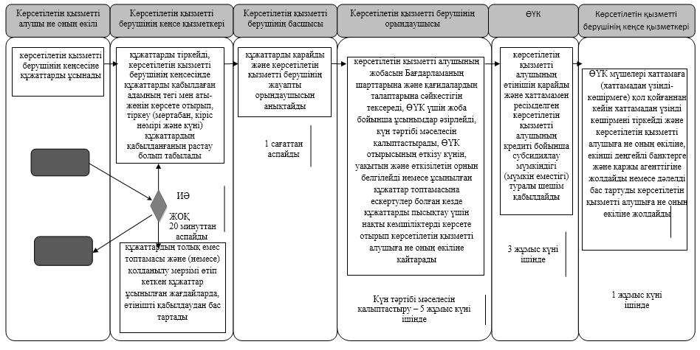

      Шартты белгілемелер:

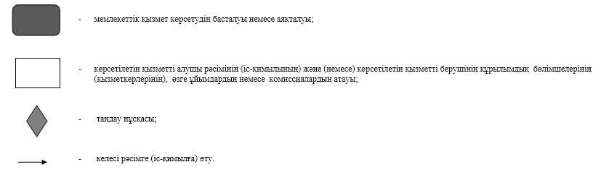

|  |  |
| --- | --- |
|  | Қызылорда облысы әкімдігінің 2018 жылғы "23" шілдедегі № 1179 қаулысымен бекітілген |

**"Эскизді (эскиздік жобаны) келісуден өткізу" мемлекеттік көрсетілетін қызмет регламенті**

      Ескерту. Регламент жаңа редакцияда - Қызылорда облысы әкімдігінің 04.03.2019 № 1345 қаулысымен (алғашқы ресми жарияланған күнінен кейін күнтізбелік он күн өткен соң қолданысқа енгізіледі).

**1. Жалпы ережелер**

      1. Көрсетілетін қызметті берушінің атауы: ауданның, облыстық маңызы бар қаланың жергілікті атқарушы органының құрылыс, сәулет және қала құрылысы саласындағы функцияларды жүзеге асыратын құрылымдық бөлімшесі (бұдан әрі – көрсетілетін қызметті беруші).

      Өтініштерді қабылдау және мемлекеттік көрсетілетін қызмет нәтижелерін беру "Азаматтарға арналған үкімет" мемлекеттік корпорациясы" коммерциялық емес акционерлік қоғамы (бұдан әрі – Мемлекеттік корпорация) арқылы жүзеге асырылады.

      2. Мемлекеттік көрсетілетін қызмет нысаны – қағаз түрінде.

      3. Мемлекеттік көрсетілетін қызмет нәтижесі – "Эскизді (эскиздік жобаны) келісуден өткізу" мемлекеттік көрсетілетін қызмет стандартын бекіту туралы" Қазақстан Республикасы Ұлттық экономика министрінің міндетін атқарушының 2016 жылғы 17 наурыздағы № 137 бұйрығымен (Нормативтік құқықтық актілерді мемлекеттік тіркеу тізілімінде 13610 нөмірімен тіркелген) бекітілген "Эскизді (эскиздік жобаны) келісуден өткізу" мемлекеттік көрсетілетін қызмет стандартына (бұдан әрі – стандарт) сәйкес эскизді (эскиздік жобаны) келісуден өткізу немесе стандарттың 10-тармағымен көзделген жағдайлар және негіздер бойынша мемлекеттік қызметті көрсетуден бас тарту туралы дәлелді жауап.

      Мемлекеттік көрсетілетін қызмет нәтижесін ұсыну нысаны – қағаз түрінде.

**2. Мемлекеттік қызмет көрсету процесінде Мемлекеттік корпорациямен және (немесе) өзге де көрсетілетін қызметті берушілермен өзара іс-қимыл тәртібінің сипаттамасы**

      4. Мемлекеттік қызмет көрсету бойынша рәсімді (іс-қимылды) бастауға негіздеме: көрсетілетін қызметті алушының не сенімхат бойынша оның өкілінің (бұдан әрі – көрсетілетін қызметті алушы) Мемлекеттік корпорацияға стандарттың 9-тармағына сәйкес құжаттар топтамасымен жүгінуі.

      5. Мемлекеттік қызмет көрсету процесінің құрамына кіретін әрбір рәсімнің (іс-қимылдың) мазмұны, оларды орындаудың ұзақтығы:

      1) көрсетілетін қызметті алушы Мемлекеттік корпорацияға стандарттың 9-тармағына сәйкес құжаттарды ұсынады. Рәсімнің (іс-қимылдың) нәтижесі: құжаттар топтамасын ұсыну;

      2) Мемлекеттік корпорация қызметкері құжаттарды тіркейді, көрсетілетін қызметті алушыға тиісті құжаттардың қабылданғаны туралы қолхат береді, стандарттың 9-тармағында көзделген тізбеге сәйкес құжаттардың толық емес топтамасы және (немесе) мерзімі өткен құжаттар ұсынылған жағдайда, өтінішті қабылдаудан бас тартады және стандарттың 2қосымшасына сәйкес нысан бойынша өтінішті қабылдаудан бас тарту туралы қолхат береді (жиырма минуттан аспайды). Рәсімнің (іс-қимылдың) нәтижесі: құжаттарды қабылдау немесе қабылдаудан бас тарту туралы қолхатты көрсетілетін қызметті алушыға беру;

      Мемлекеттік корпорация қызметкері көрсетілетін қызметті алушыдан, егер Қазақстан Республикасының заңдарында өзгеше көзделмесе, ақпараттық жүйелердегі заңмен қорғалатын құпияны құрайтын мәліметтерді пайдалануға келісімін алады;

      3) Мемлекеттік корпорацияның жинақтау бөлімінің қызметкері құжаттарды көрсетілетін қызметті берушіге жолдайды (бір жұмыс күні ішінде, құжаттарды қабылдау күні мемлекеттік қызмет көрсету мерзіміне кірмейді). Рәсімнің (іс-қимылдың) нәтижесі: құжаттарды көрсетілетін қызметті берушіге жолдау;

      4) көрсетілетін қызметті берушінің кеңсе қызметкері құжаттарды тіркейді (жиырма минуттан аспайды). Рәсімнің (іс-қимылдың) нәтижесі: құжаттарды көрсетілетін қызметті берушінің басшысына ұсыну;

      5) көрсетілетін қызметті берушінің басшысы құжаттарды қарайды және көрсетілетін қызметті берушінің жауапты орындаушысын анықтайды (бір сағаттан аспайды). Рәсімнің (іс-қимылдың) нәтижесі: құжаттарды көрсетілетін қызметті берушінің орындаушысына жолдау;

      6) көрсетілетін қызметті берушінің орындаушысы құжаттарды қарайды, егер ұсынылған құжаттар стандарттың 10-тармағында көзделген негіздерге сәйкес келмеген жағдайда мемлекеттік қызметті көрсетуден бас тарту туралы дәлелді жауап дайындайды (бұдан әрі – дәлелді бас тарту) (төрт жұмыс күні ішінде);

      егер ұсынылған құжаттар "Құрылыс саласындағы құрылыс салуды ұйымдастыру және рұқсат беру рәсімдерінен өту қағидаларын бекіту туралы" Қазақстан Республикасы Ұлттық экономика министрінің 2015 жылғы 30 қарашадағы № 750 (нормативтік құқықтық актілерді мемлекеттік тіркеу тізілімінде 12684 нөмірімен тіркелген) бұйрығына сәйкес келген жағдайда:

      техникалық және (немесе) технологиялық жағынан күрделі емес объектілердің (бұдан әрі – күрделі емес объектілер) эскизін (эскиздік жобасын) – жеті жұмыс күні ішінде;

      техникалық және (немесе) технологиялық жағынан күрделі объектілердің (бұдан әрі – күрделі объектілер) эскизін (эскиздік жобасын) – он екі жұмыс күні ішінде;

      қолданыстағы объектінің сыртқы келбетін (қасбетін) өзгерту кезіндегі (бұдан әрі – қасбетін өзгерту) эскизді (эскиздік жобаны) – он екі жұмыс күні ішінде қарайды. Рәсімнің (іс-қимылдың) нәтижесі: дәлелді бас тартуды немесе келісу жобасын көрсетілетін қызметті берушінің басшысына қол қоюға ұсыну;

      7) көрсетілетін қызметті берушінің басшысы дәлелді бас тартуға немесе эскизді (эскиздік жобаны) келісу жобасына қол қояды (бір сағаттан аспайды). Рәсімнің (іс-қимылдың) нәтижесі: мемлекеттік көрсетілетін қызмет нәтижесін көрсетілетін қызметті берушінің кеңсе қызметкеріне жолдау;

      8) көрсетілетін қызметті берушінің кеңсе қызметкері мемлекеттік көрсетілетін қызмет нәтижесін тіркейді (бір сағат ішінде). Рәсімнің (іс-қимылдың) нәтижесі: мемлекеттік көрсетілетін қызмет нәтижесін Мемлекеттік корпорацияға жолдау;

      9) Мемлекеттік корпорация қызметкері мемлекеттік көрсетілетін қызмет нәтижесін тіркейді (жиырма минуттан аспайды). Рәсімнің (іс-қимылдың) нәтижесі: мемлекеттік көрсетілетін қызмет нәтижесін көрсетілетін қызметті алушыға беру.

**3. Мемлекеттік қызмет көрсету процесінде көрсетілетін қызметті берушінің құрылымдық бөлімшелері (қызметкерлері) мен өзге ұйымдардың өзара іс-қимыл тәртібінің сипаттамасы**

      6. Мемлекеттік қызмет көрсету процесіне қатысатын көрсетілетін қызметті берушінің құрылымдық бөлімшелері (қызметкерлері) мен өзге ұйымдардың тізбесі:

      1) Мемлекеттік корпорация қызметкері;

      2) Мемлекеттік корпорацияның жинақтау бөлімінің қызметкері;

      3) көрсетілетін қызметті берушінің кеңсе қызметкері;

      4) көрсетілетін қызметті берушінің басшысы;

      5) көрсетілетін қызметті берушінің орындаушысы.

      7. Мемлекеттік қызмет көрсету процесінде көрсетілетін қызметті берушінің құрылымдық бөлімшелерінің (қызметкерлерінің) рәсімдері (іс-қимылдары), өзара іс-қимыл тәртібі реттілігінің толық сипаттамасы, сондай-ақ өзге де көрсетілетін қызметті берушілер және (немесе) Мемлекеттік корпорациямен өзара іс-қимыл тәртібінің сипаттамасы осы регламенттің қосымшасына сәйкес мемлекеттік қызмет көрсетудің бизнес-процестерінің анықтамалығында көрсетілген.

      Мемлекеттік қызмет көрсетудің бизнес-процестерінің анықтамалығы "Қызылорда облысының құрылыс, сәулет және қала құрылысы басқармасы" мемлекеттік мекемесінің, Қызылорда облысы әкімдігінің және Қызылорда қаласы мен аудан әкімдіктерінің ресми интернет-ресурстарында орналастырылады.

|  |  |
| --- | --- |
|  | "Эскизді (эскиздік жобаны) келісуден өткізу" мемлекеттік көрсетілетін қызмет регламентіне қосымша |

**Мемлекеттік қызмет көрсетудің бизнес-процестерінің анықтамалығы**

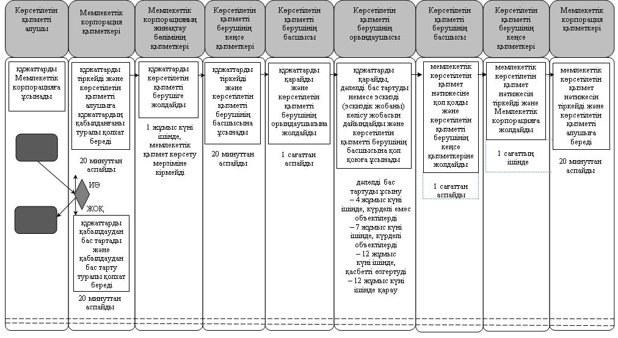

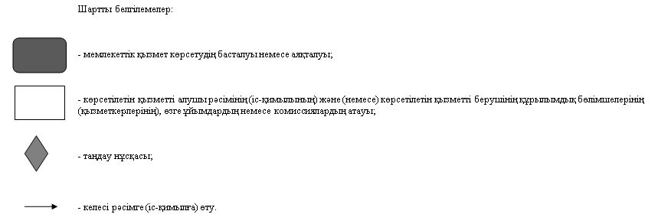

© 2012. Қазақстан Республикасы Әділет министрлігінің «Қазақстан Республикасының Заңнама және құқықтық ақпарат институты» ШЖҚ РМК